Министерство образования Республики Беларусь

Учреждение образования

«Брестский Государственный технический университет»

Кафедра ИИТ

**Лабораторная работа №3**

По дисциплине «Традиционные и интеллектуальные информационные технологии»

Тема: «Численное решение нелинейных уравнений»

**Выполнил:**

Студент 1 курса

Группы ИИ-21

Литвинюк Т. В.

**Проверил:**

Анфилец С. В.

Брест 2021

**Цель работы:** научиться решать нелинейные уравнения.

**Ход работы**

1. Ознакомился с теоретическими сведениями по лабораторной работе.
2. Решить уравнение 2.1х3 + х – 4 методом Хорд.
3. Построил график, заданный уравнением у = 2.1х3 + х – 4 на промежутке х ϵ [-3, 3].

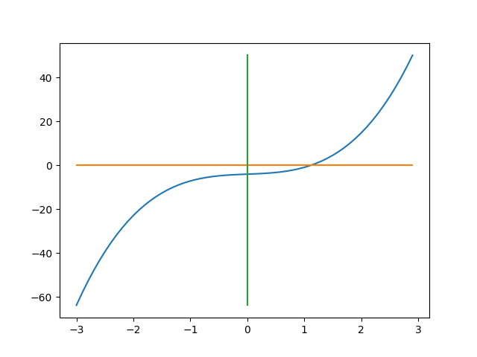

1. Написал программу для вычисления корня уравнения методом хорд.

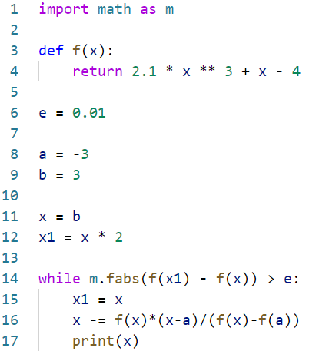

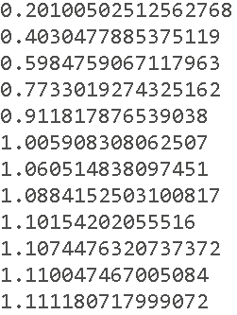

Ответ x = 1.11118 – самый точный.

**Вывод:** в ходе лабораторной работы я научился решать нелинейные уравнения методом Хорд.